

РУБРИКА
1 НОЯБРЯ
70 лет со времени начала Керченско-Эльтигенской операции войск Северо-Кавказского фронта, Черноморского флота и Азовской военной флотилии при поддержке 4-й воздушной армии – одной из крупнейших десантных операций Великой Отечественной войны (1943). Ее продолжительность составила 40 суток, с 31 октября по 11 декабря 1943 г. Она разрабатывалась и осуществлялась с территории Кубани
70 лет со дня героической гибели командира 4-го дивизиона сторожевых катеров капитана III ранга Н. И. Сипягина (1911–1943) при высадке десанта в Керчь. Посмертно присвоено звание Героя Советского Союза


Могила Н. И. Сипягина на площади Героев в
г. Новороссийске
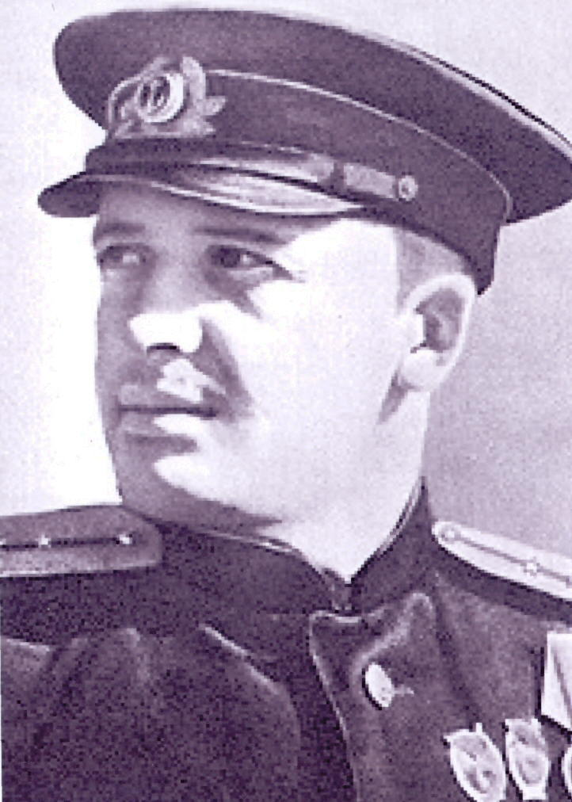

РУБРИКА
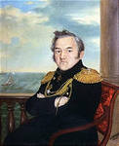
В его деятельности сочетались талант ученого, мореплавателя, боевого командира и воспитателя. Свыше 17 лет (1833–1851) стоял во главе Черномор-
ского флота. В 30–40-х гг. XIX в. организовал непрерывную охрану черноморского побережья Кавказа от попыток английских и турецких кораблей воздействовать на обстановку в этом районе. Для строительства береговых укреплений предложил высаживать на место работ десанты с кораблей Черноморского флота. Именем Лазарева названо одно из укреплений Черноморской береговой линии, ныне – поселок Лазаревское.
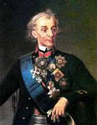

3 НОЯБРЯ
225 лет со дня рождения
М. П. Лазарева (1788–1851),
российского флотоводца, адмирала.

24 НОЯБРЯ
День рождения великого русского полководца генералиссимуса А. В. Суворова (1729). Неоднократно бывал на Кубани, командовал Кубанским корпусом, руководил созданием укрепленной кордонной линии от реки Лабы до Черного моря
Суворовские чтения. Проводятся ежегодно и посвящаются дню рождения генералиссимуса А. В. Суворова

РУБРИКА

В Темрюкском районе закончилась уборка винограда!
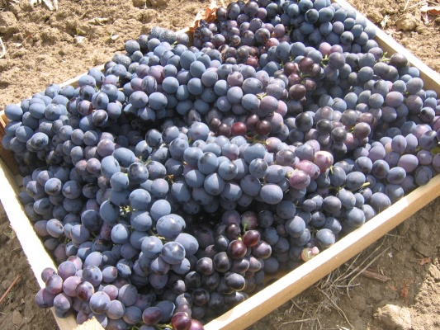
◀▶
В Темрюкском районе закончилась уборка винограда. 163 тысячи 229 тонн янтарной ягоды – таков итог сезона 2013 года. Средняя урожайность по району составила 121,8 ц/га. Темрюкский район еще раз доказал, что является бесспорным фаворитом в виноградарстве. Но и у нас есть свои лидеры. Более 65,7 тыс. тонн собрали виноградари агрофирмы «Южная», более 15,5 тыс. тонн - работники ООО «Фанагория-Агро». Урожая более 13,8 тыс. тонн добились виноградари ООО «Фанагория-Юг». Более 9 тыс. тонн каждое собрали в ООО «АФ Кубань» и «ООО «Мирный».
Поздравляем всех виноградарей района с успешным завершением сезона Источник информации - http://www.temryuk.ru/

